Инструкция родителя для подключения к системе

1. Входим в систему по адресу: www.in-shkola.ru и переходим по ссылке "Личный кабинет":

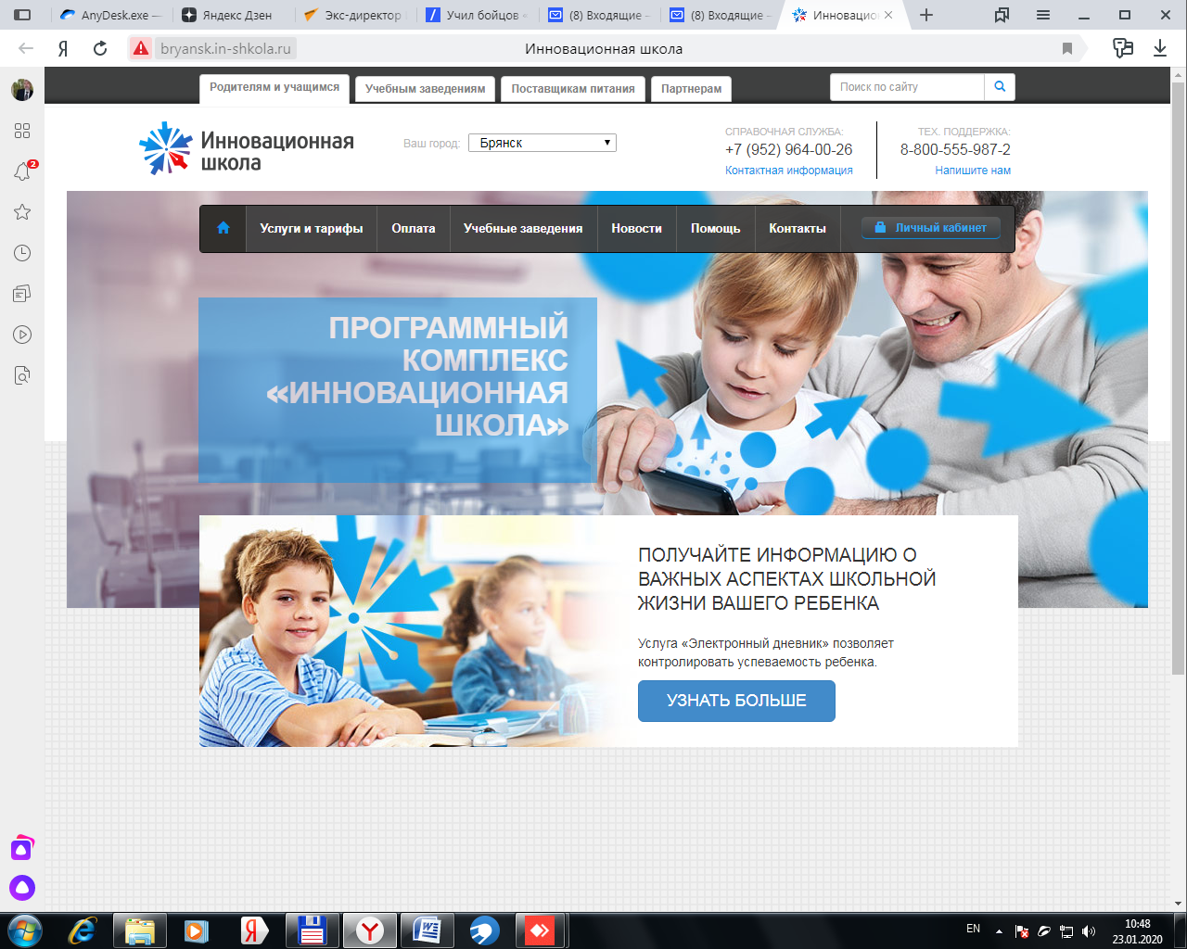

2. Вводим

- в окошко login: № сотового телефона или e-mail
и нажимаем на кнопку "Далее";

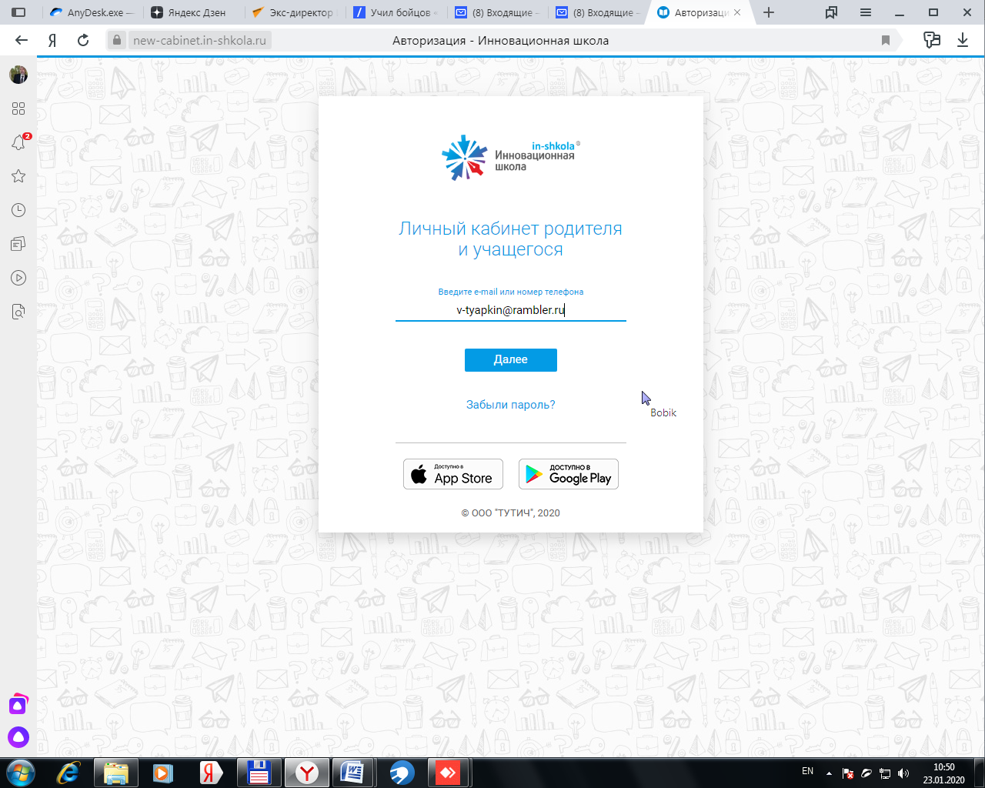
3. Далее необходимо:
- прочесть "Пользовательское соглашение",
- поставить галочку в окошке "Я принимаю условия пользовательского соглашения"
- и нажать на кнопку "Далее";

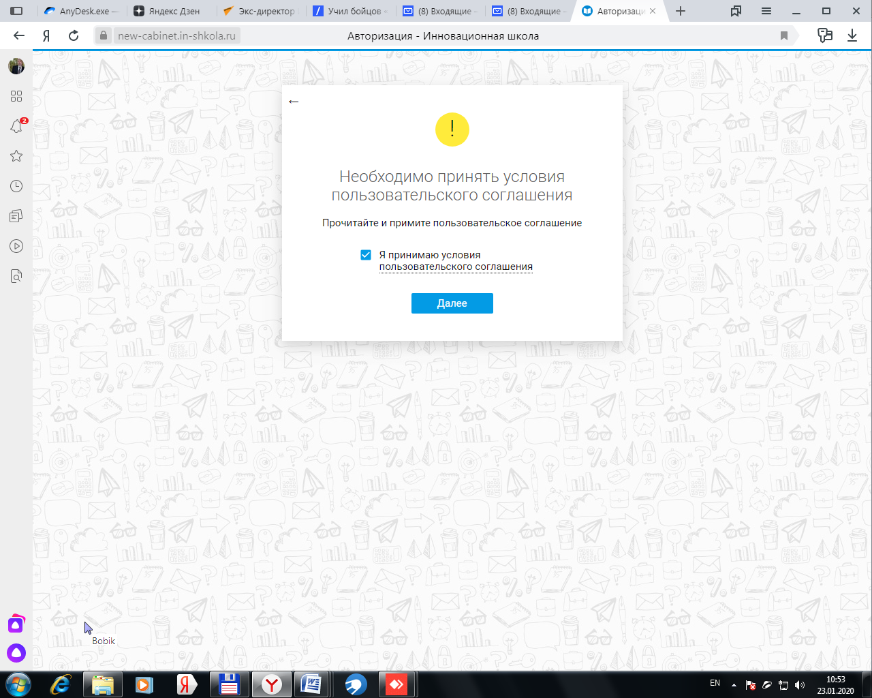

4. Далее вводим пароль из смс, присланной на Ваш сотовый телефон и нажимаем на кнопку "Войти".

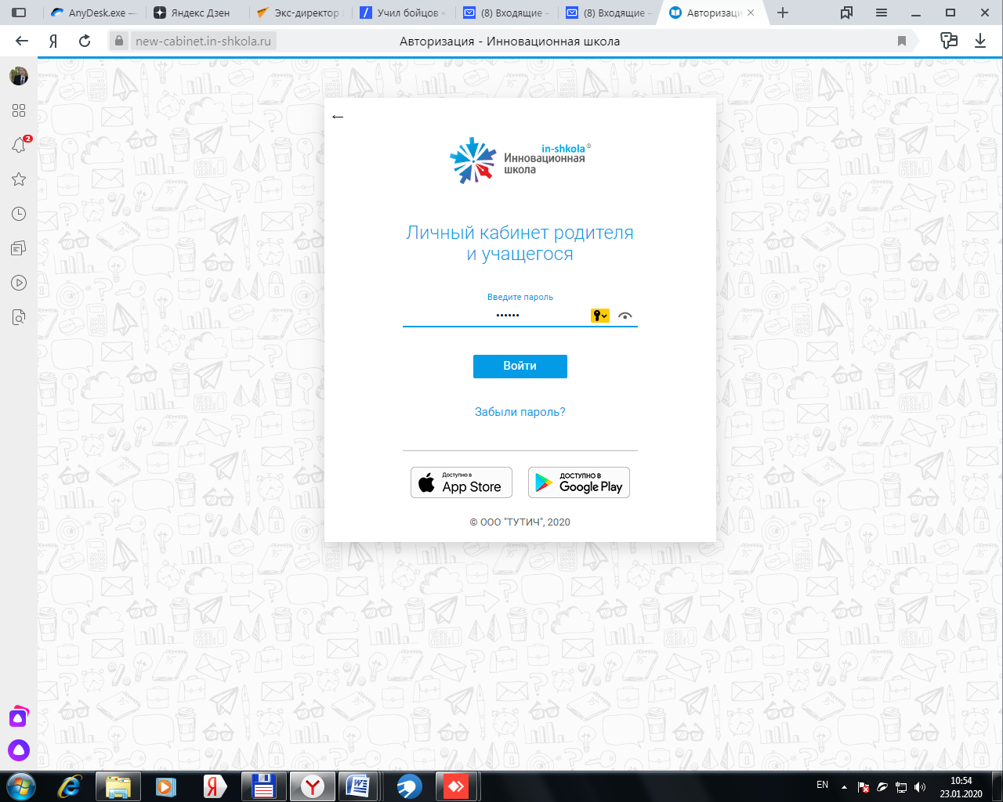

5. Меняем временный пароль на собственный и запоминаем его в надежном месте для последующего использования.

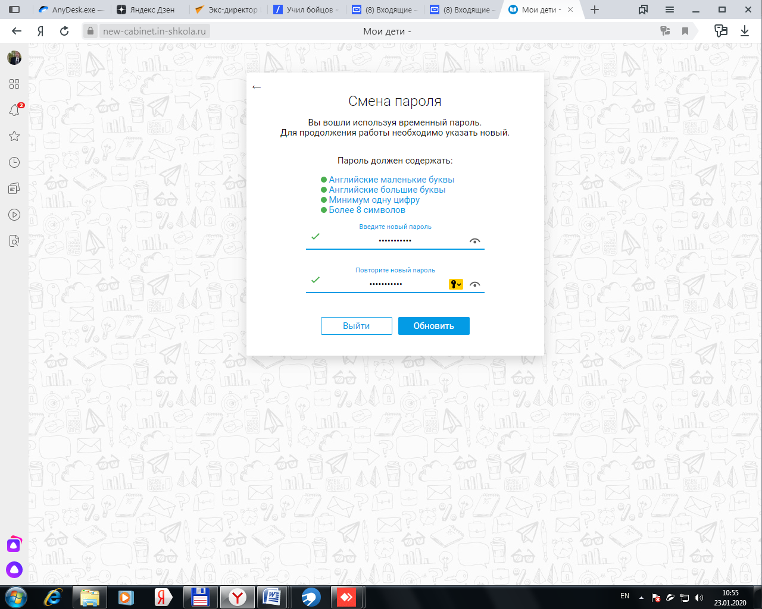

6. После этого мы попадаем в свой личный кабинет, где есть следующие разделы:
- Мои дети;
- Приложения;
- Финансы;
- Идентификаторы;

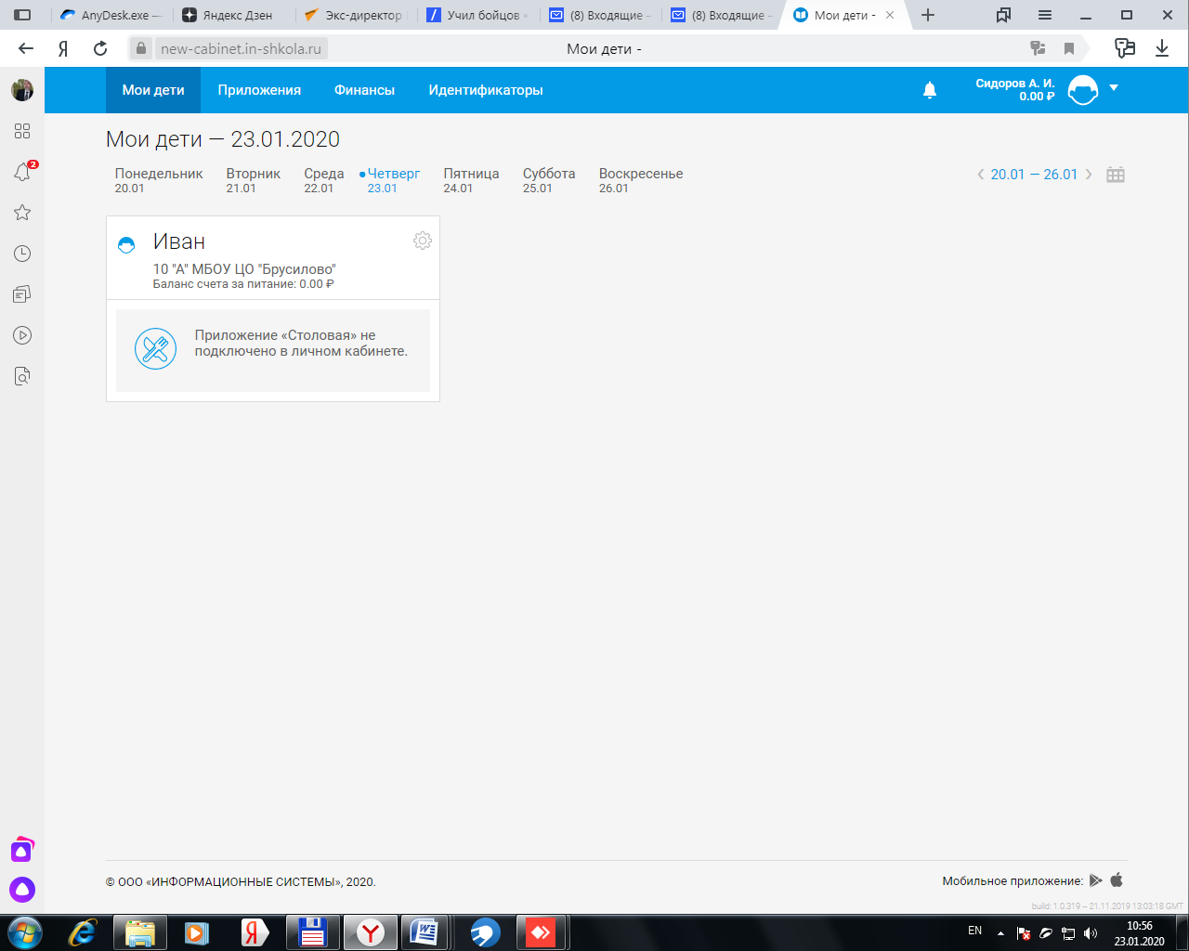

7. Для начала пользования картой для безналичной оплаты питания необходимо пополнить лицевой счет для питания:
- зайти в раздел "Финансы";
- нажать на ссылку "Пополнить или перевести";

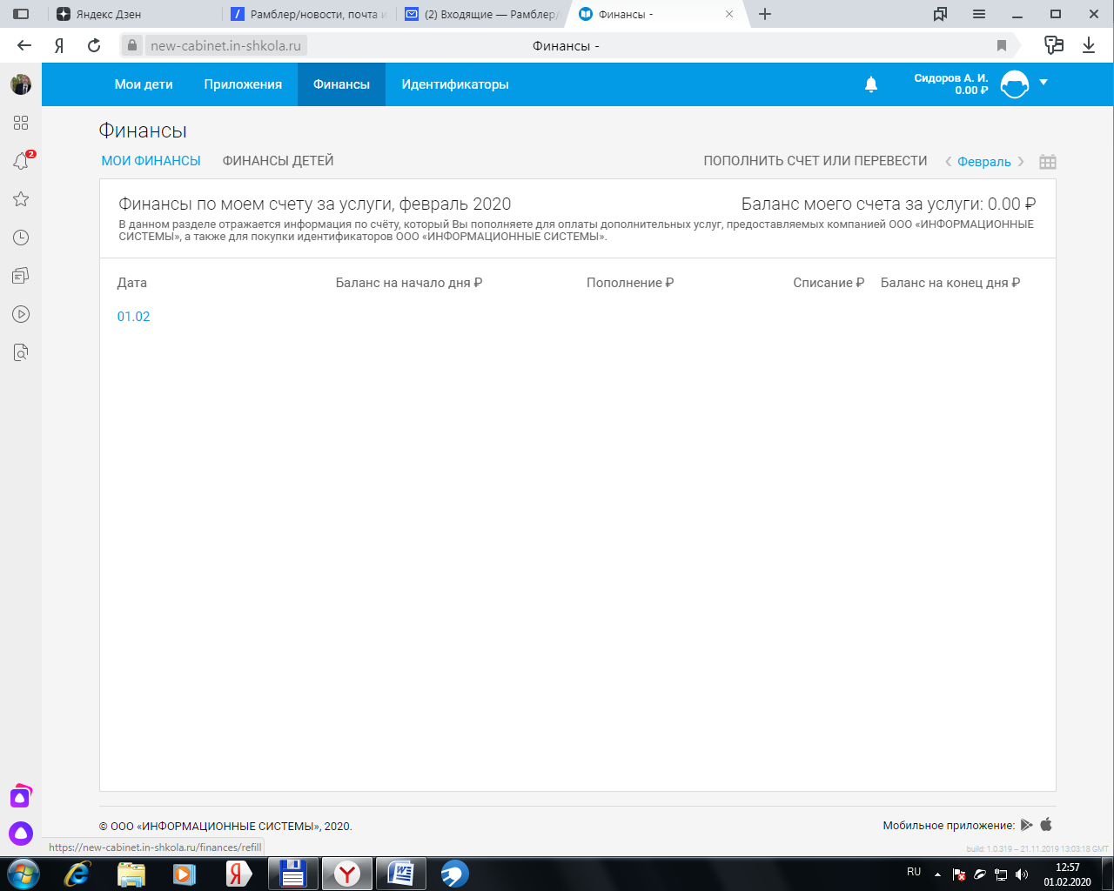

8. Выбрать раздел: "Пополнить счет ребенка за питание".

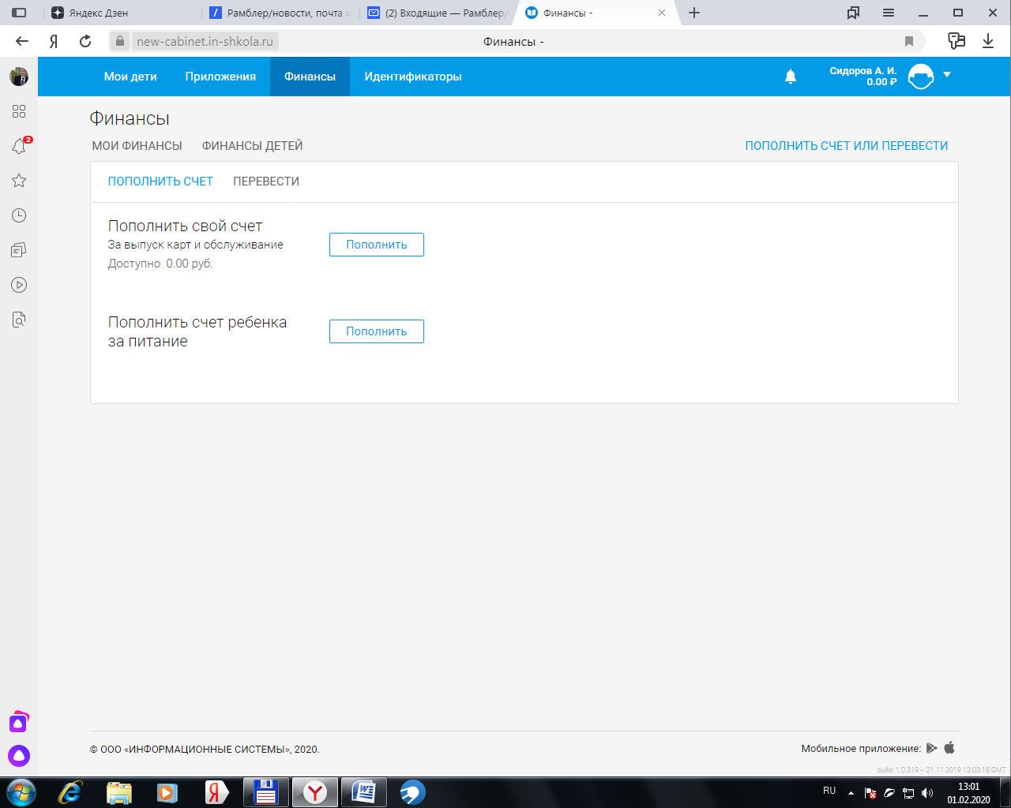

9. Ввести сумму пополнения и нажать кнопку "Оплатить"

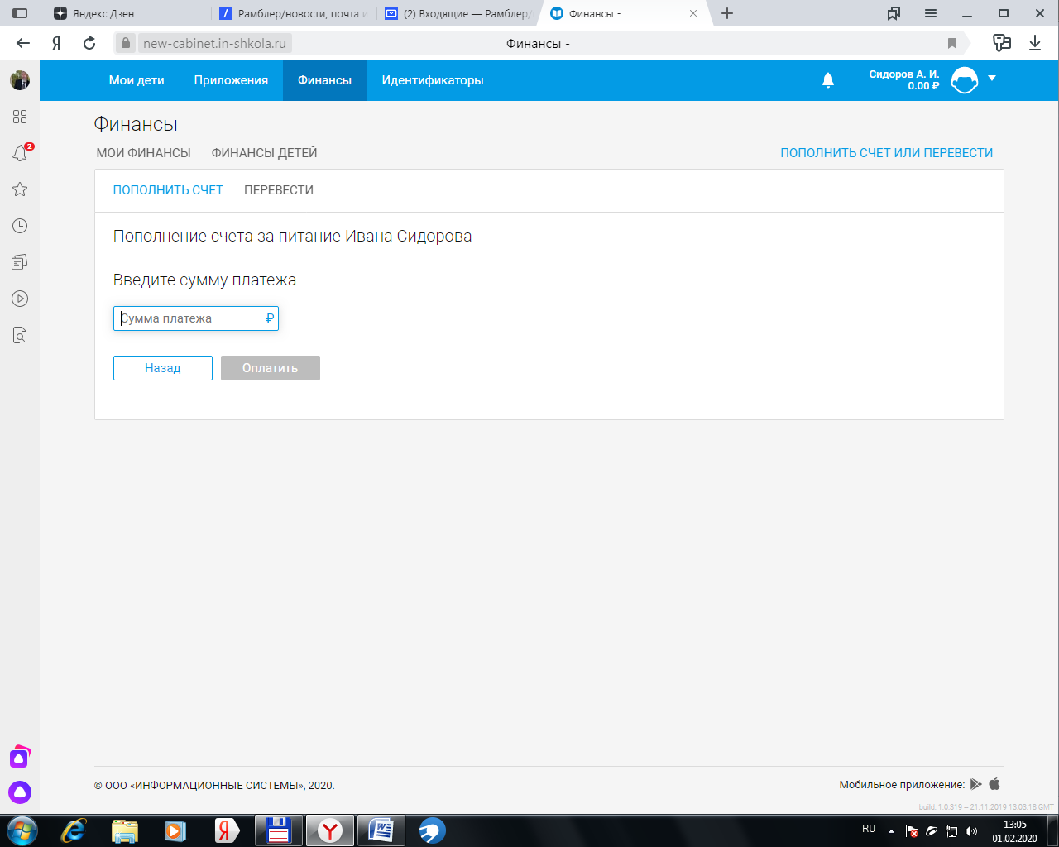

10. Выберите способ оплаты - Банковская карта и нажать на кнопку "Пополнить".

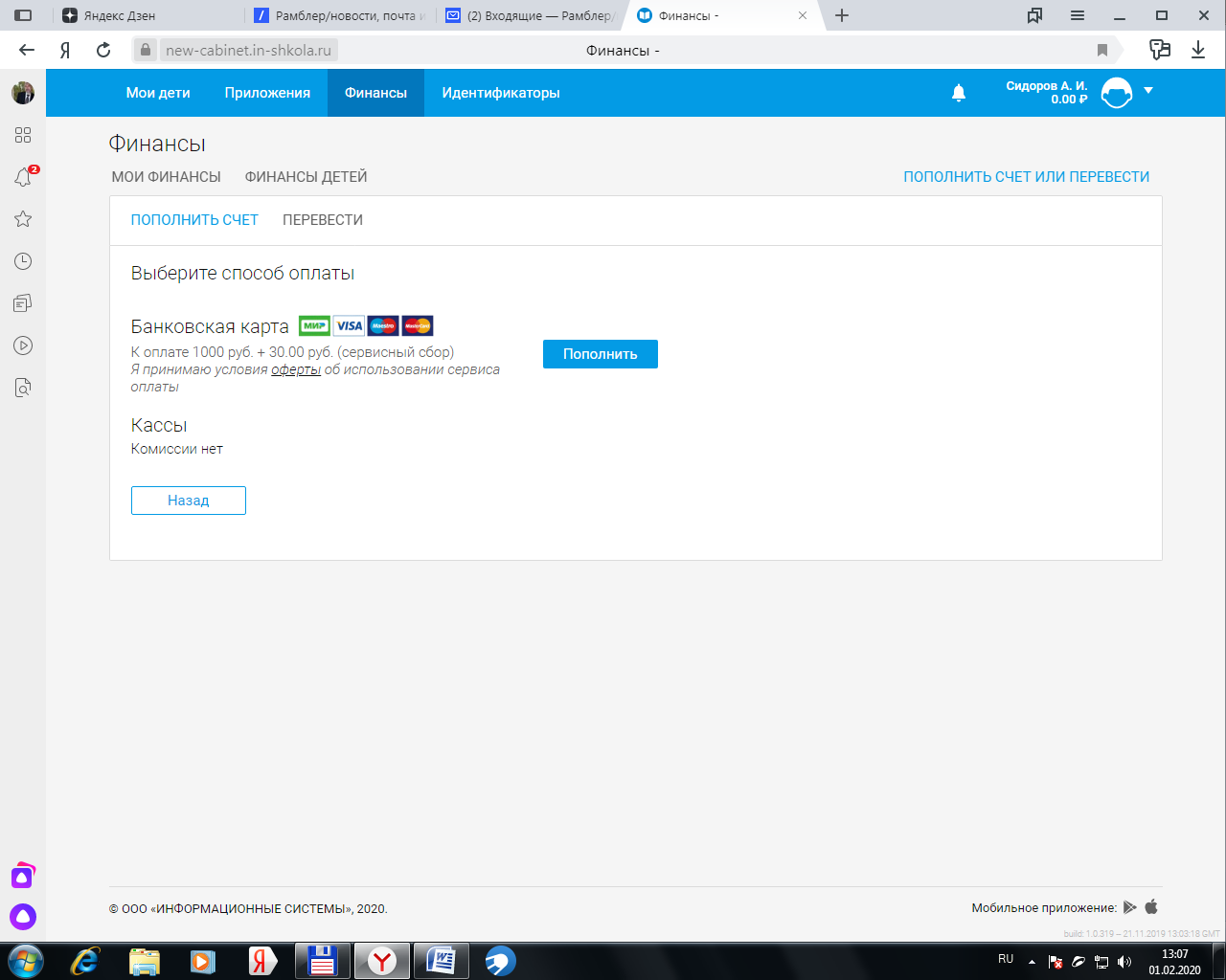

11. Выбрать карту для пополнения и нажать "Оплатить":
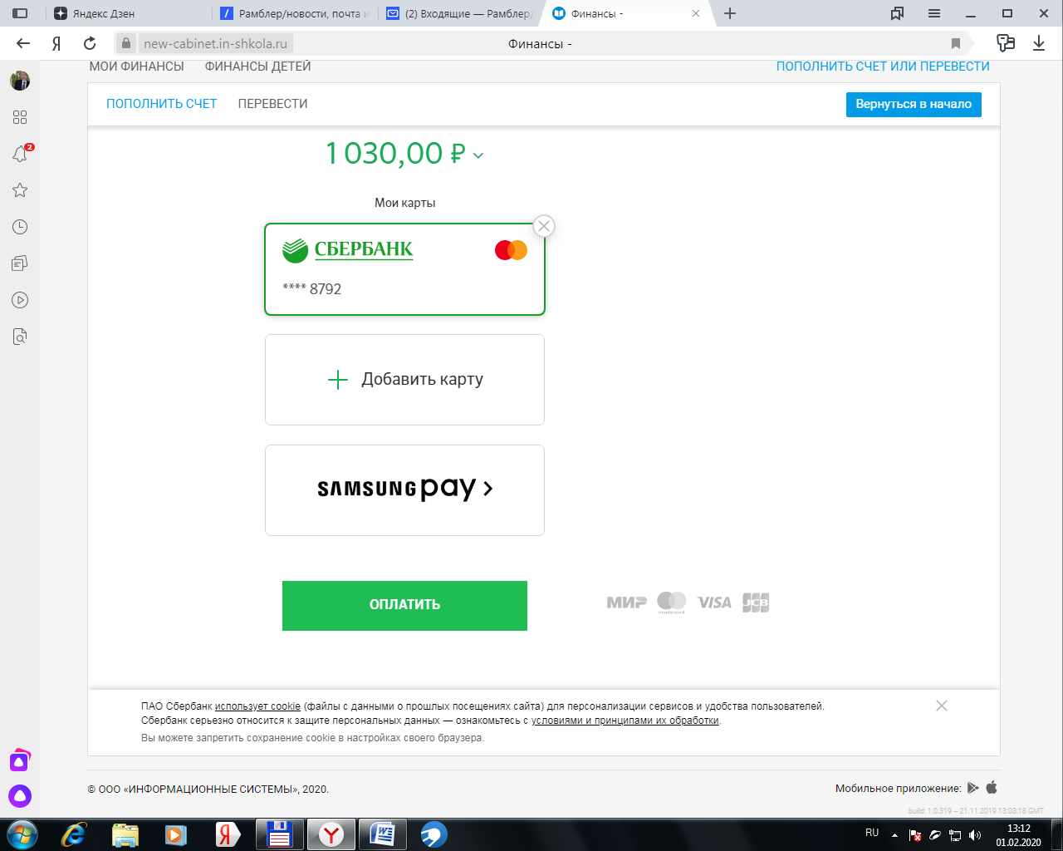

12. Вам придет смс с одноразовым кодом для подтверждения вашего решения:

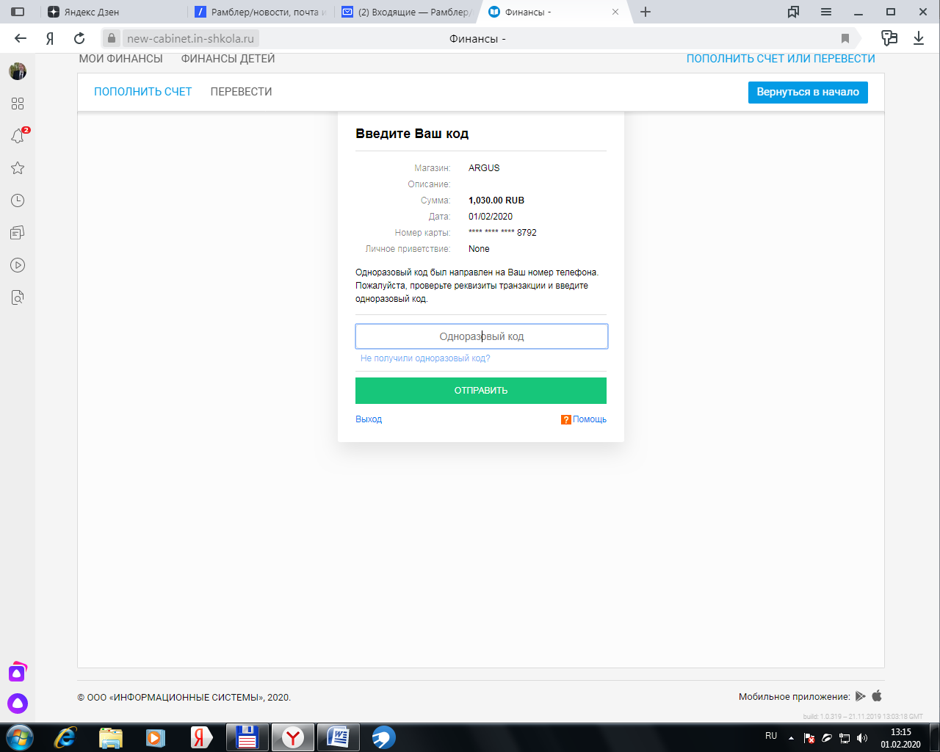

13. После этого вам необходимо ввести реквизиты вашей карты для окончательного оформления платежа. По завершении вам придет письмо об успешном пополнении счета.

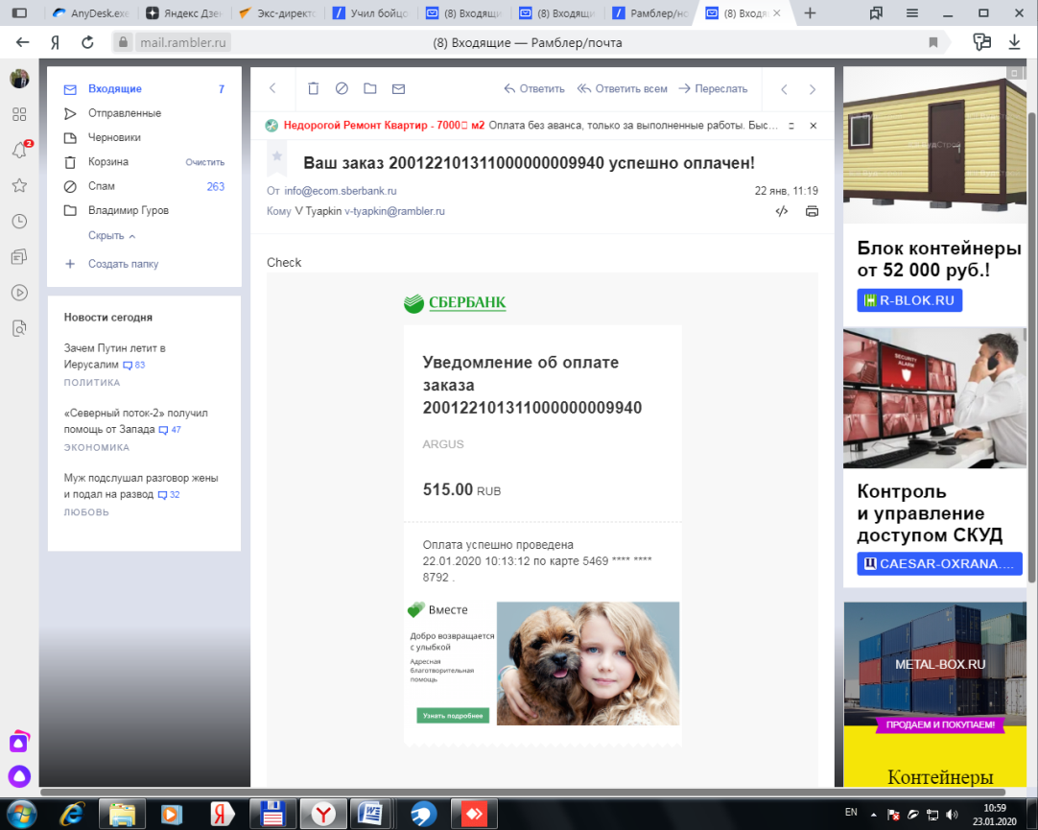

Сумма пополнения появится на вашем лицевом счете и ваш ребенок сможет оплачивать обед пластиковой картой в пределах данной суммы.

PIN-KOD вашей карты придет на ваш телефон в виде смс.

Контролировать расход данной суммы за любой период Вы сможете в разделе "Финансы".

